**新桥街道中心幼儿园小四班幼儿活动状况记录表**

2024.10.8

观察对象：小四班全体幼儿

观察者：王婷、高睿

观察目标：了解目标幼儿入园初期的适应能力

|  |  |  |  |  |  |
| --- | --- | --- | --- | --- | --- |
| 学号 | 姓名 | 情绪 | 午餐情况 | 午睡情况 | 备注 |
| 1 | 祝嘉沁 | ○ | ○ | ○ |  |
| 2 | 刘语辰 | ○ | △ | ○ |  |
| 3 | 刘若熙 | — | — | — |  |
| 4 | 吴锦奕 | — | — | — |  |
| 5 | 谌昱昕 | ○ | ○ | ○ |  |
| 6 | 汤语桐 | ○ | ○ | ○ |  |
| 7 | 薛宇程 | ○ | ○ | ○ |  |
| 8 | 翁鸿泽 | ○ | ○ | ○ |  |
| 9 | 顾奕凯 | — | — | — |  |
| 10 | 刘瑞麟 | ○ | ○ | ○ |  |
| 11 | 代霄 | △ | ○ | ○ |  |
| 12 | 冯育泽 | ○ | ○ | ○ |  |
| 13 | 吴沐萱 | ○ | ○ | ○ |  |
| 14 | 孙堇禾 | ○ | ○ | ○ |  |
| 15 | 陆博渊 | ○ | ○ | ○ |  |
| 16 | 宋陈凯 | △ | ○ | ○ |  |
| 17 | 韩雨彤 | ○ | ○ | ○ |  |
| 18 | 黄宇骞 | ○ | ○ | ○ |  |
| 19 | 高蝶珺 | — | — | — |  |
| 20 | 吴沐泽 | ○ | ○ | ○ |  |
| 21 | 万弘一 | — | — | — |  |
| 22 | 张艺彤 | ○ | ○ | ○ |  |
| 23 | 李泓硕 | ○ | ○ | ○ |  |
| 24 | 张心瑶 | — | — | — |  |

观察内容：观察目标幼儿来园、午餐、午睡的情况

情绪：稳定○、不稳定△

午餐：吃完○、没吃完△

午睡：入睡○、入睡较晚□、未入睡△

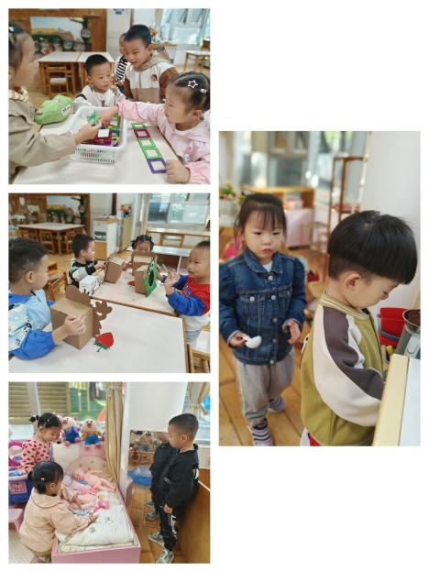**评价与分析：**

今日我们小四班来园18人，3位幼儿病假,3位幼儿事假。今日为国庆过后第一天，孩子们在家度过了愉快的国庆假期，通过今天的观察，发现今天孩子们的情绪都很稳定，入园时宋陈凯、代霄哭了一会儿，其余孩子情绪都很稳定。午餐时大部分孩子都可以把自己的饭菜吃完大家都很棒哦！午睡时所有孩子都睡着了！

**集体活动**

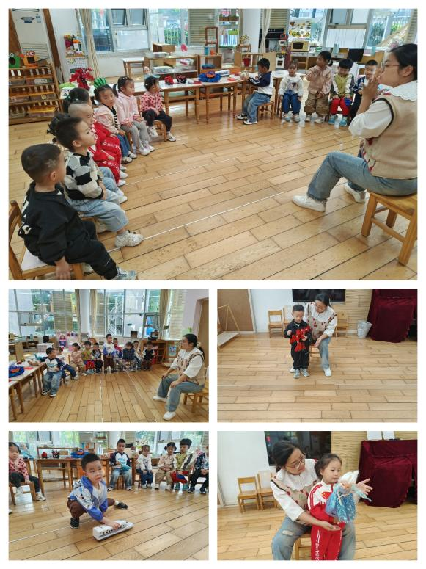**语言：我喜欢的玩具**

这是一节谈话活动。玩具是孩子的最亲密伴侣，每个孩子都有自己喜欢的玩具，孩子们通过玩玩具去感知和认识世界。本次活动主要引导孩子们能用简短的话语大胆的在集体中介绍自己喜欢的玩具，并且能够与同伴交流、倾听和分享。

大部分的幼儿已基本适应幼儿园的生活，能用简单的句子与教师、同伴交往，但是幼儿在讲述时语言还不是很流畅，大多数幼儿讲述不完整，有的与他人交谈时非常腼腆，不太愿意说；有的孩子愿意说却不会认真倾听，有的甚至用点头、摇头来表达自己的想法。在活动中**刘语辰、刘瑞麟、韩雨彤、翁鸿泽、代霄、吴沐萱、吴沐泽、汤语桐、陆博渊、薛宇程、李泓硕、冯育泽、黄宇骞、谌昱昕、张艺彤、孙堇禾、宋陈凯、祝嘉沁**乐意与同伴交流自己的玩具，体验交流的快乐；能用简短的句子谈谈自己喜欢的玩具的名称、玩法，愿意倾听他人讲述。

**生活活动情况：**

1.午餐情况：

今天的午饭吃的是燕麦饭、糖醋仔排、上汤西蓝花、豆腐汤，水果是甜橙、苹果。今天大部分孩子都可以吃完自己的饭或菜，刘语辰菜吃得比较少不要挑食哦！

2.午睡情况：

今天午睡时，所有的孩子都睡着了。但代霄、薛宇程的起床时间过早了，大家周末或放假时要规定好孩子的作息时间准时午睡哦！

**家园合作：**

1. 各位家长，孩子周末在家或者放假时也要让孩子准时午睡，养成好的生活习惯哦！